学习平台登录学习简易流程
一、登录“一网一平台”http://one.ouchn.cn/网站，点击右上角“登录”
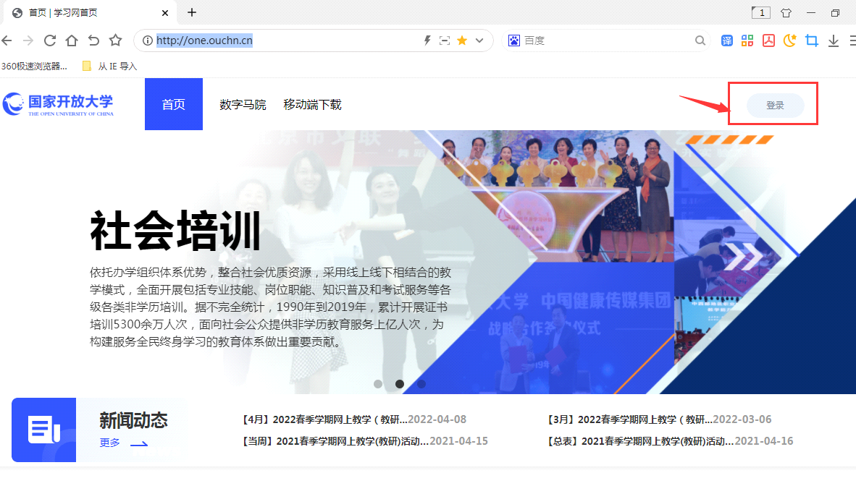
二、输入用户名—学号，密码Ouchn@+8位出生年月日(如Ouchn@20010908注意：第一个字母是大写Ｏ）,输入右边验证码
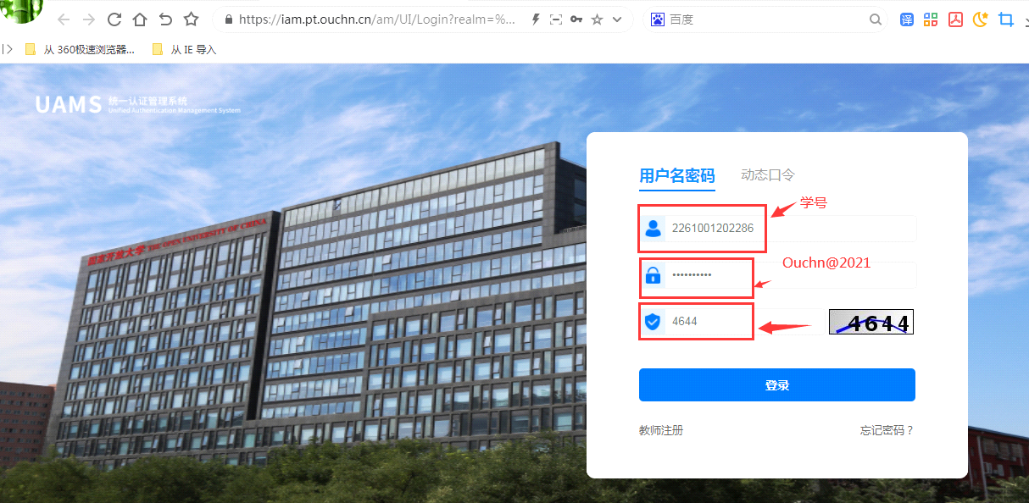
三、完善个人基本信息
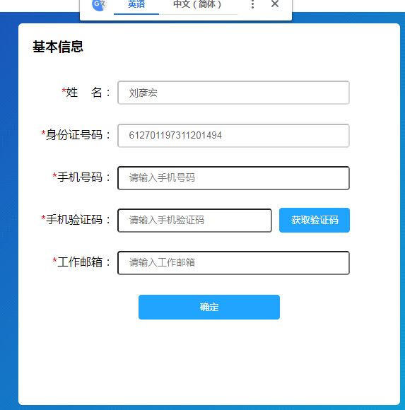
四、重新进入登录页面，依次输入学号，密码，验证码

五、进入页面即可看到“在学课程”，点击课程右侧“去学习”
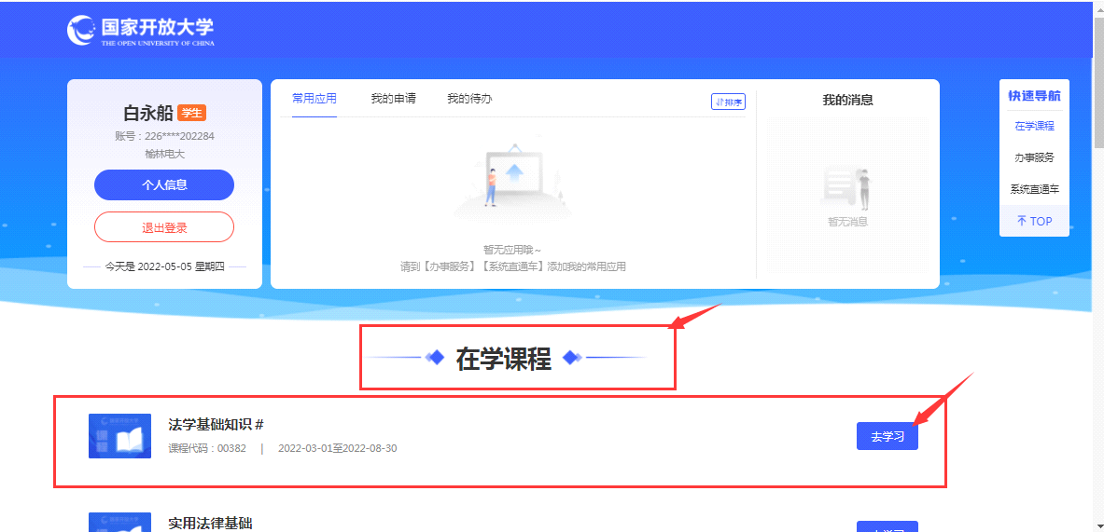
六、进入每门课程，可依次查看各章节、各类学习资源，并完成各门课程的形考任务和终考任务。
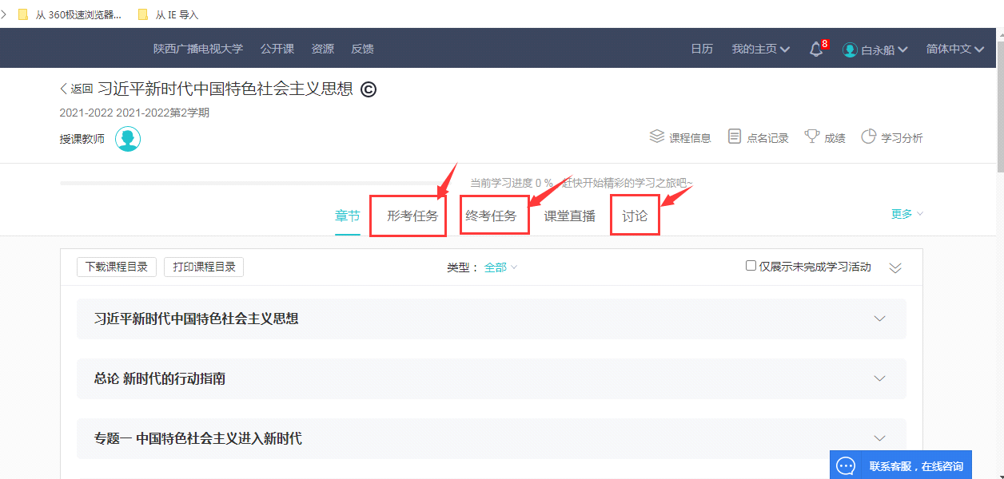
七、温馨提示：
1、为了方便大家学习，我们特意组织导学教师制作了课程“导学方案”和“助学资料”，可通过以下方式获取：
第一步：登录榆林市开放大学官网：http://www.ylrtvu.net.cn，点击首页进入如下界面，点击“导学助学”
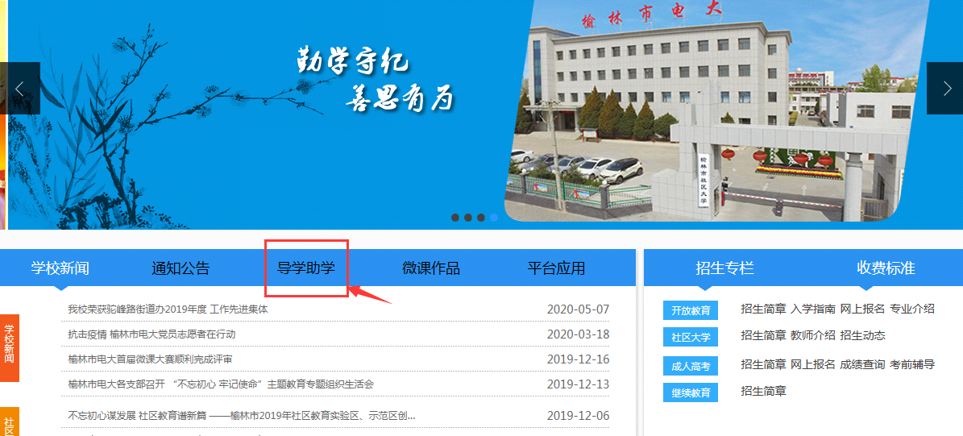
第二步：点击下方红色字体“查看更多”
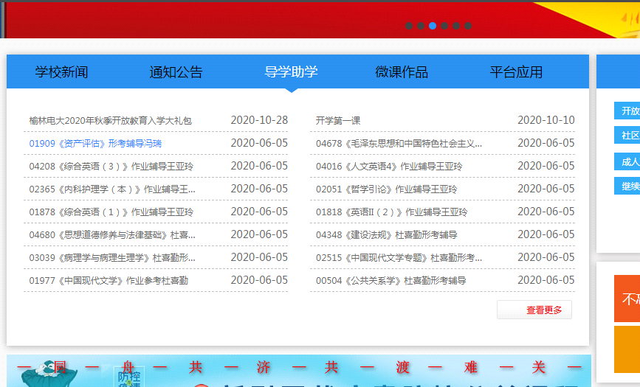
第三步：可在搜索框内输入课程名称或者课程ID号（通过专业规则查看），搜索所需课程资源，一般包括导学方案和形考辅导。
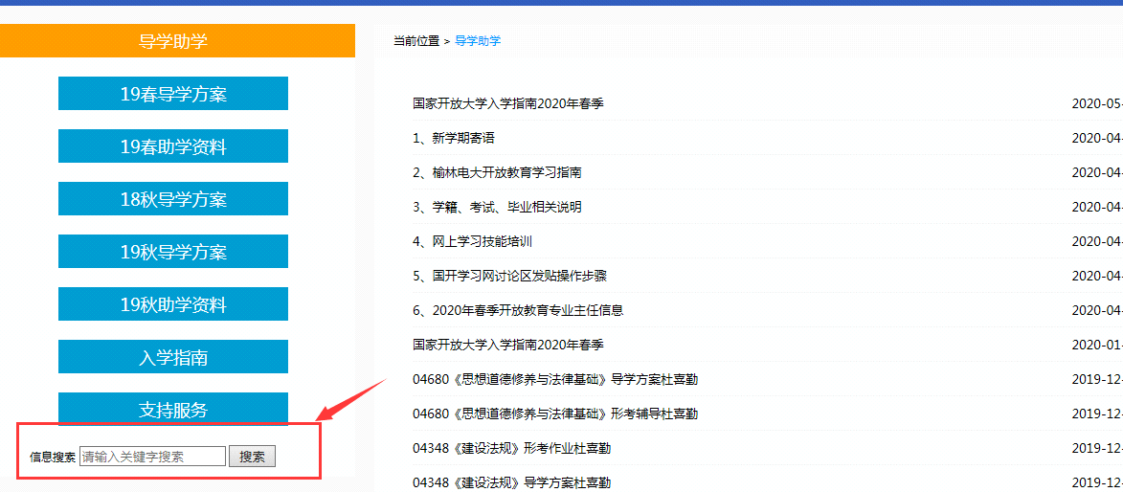

2、必须完成的学习任务包括：
（1）、每门课程在讨论区发帖不少于10条。
（2）、每人在线天数累计不少于30天。
（3）每人在线行为次数不低于3000。
（4）、请大家务必学习每门课程网上资源，课程登录次数、浏览数、在线天数、发帖数将作为考核指标计入平时表现成绩。
（5）、务必完成每门课程的形考任务，如有终结性考核也需完成。具体考核方式以学习网各门课程考核方式说明为准。

